项目管理项目下达接口配置投资计划服务地址配置文档
先上最终效果图：
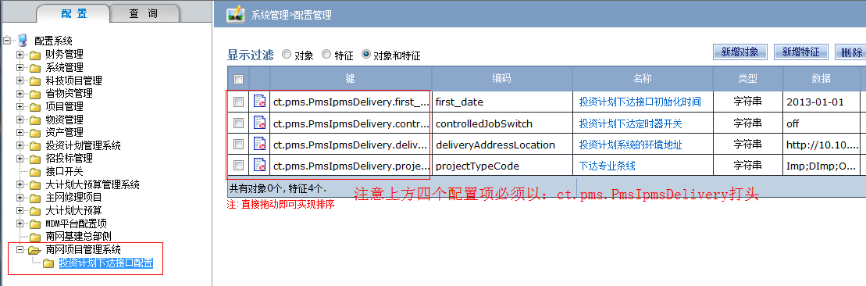
- 首先从菜单管理-》配置管理-》进入配置管理菜单，看是否已经存在“其他项目管理”或者“南网项目管理系统”等子菜单，若没有则先在“配置系统”下新建一个对象，对象详细信息如下：
编码：pms
名称:南网项目管理系统
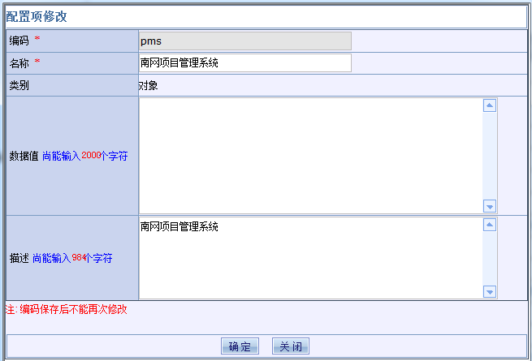
- 接下来需要在南网项目管理下再新建一个对象，“投资计划下达接口配置”
对象详细信息如下：
编码：PmsIpmsDelivery
名称: 投资计划下达接口配置
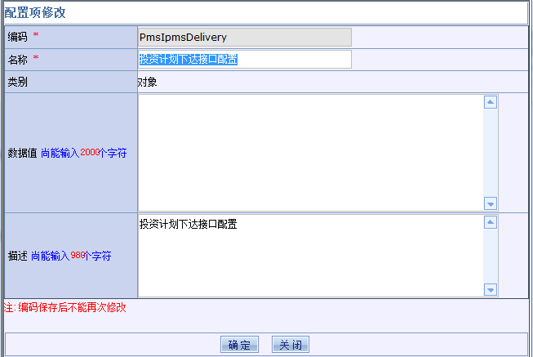
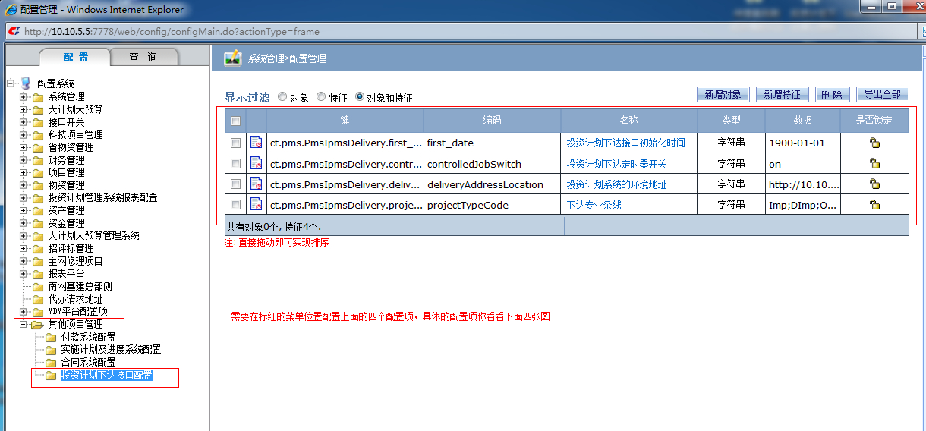
三、接下来在“投资计划下达接口配置”对象下配置四个菜单项
点击新增特征，如下图所示：（下图四个配置项均配置为特征即可）
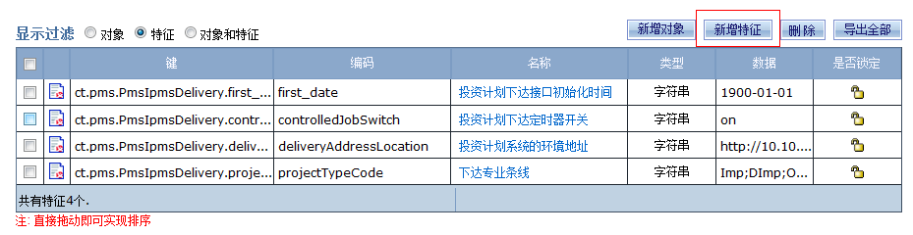
1、第一个具体配置内容如下：
编码：first_date
名称：投资计划下达接口初始化时间
类型：字符串
数据值：1900-01-01
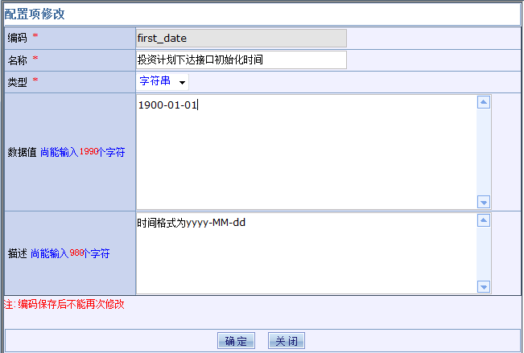

2、第二个具体配置内容如下：
编码：controlledJobSwitch
名称： 投资计划下达定时器开关
类型：字符串
数据值：on
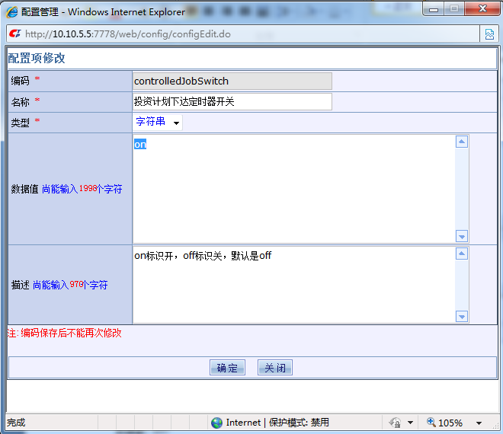
3、第三个具体配置内容如下：
编码：deliveryAddressLocation
名称： 投资计划系统的环境地址
类型：字符串
数据值：http://IpmsIp:port/web/lcam/ipms/webservices/
(注意：这里的IpmsIp设置为投资计划访问地址ip，port设置为投资计划访问地址端口)
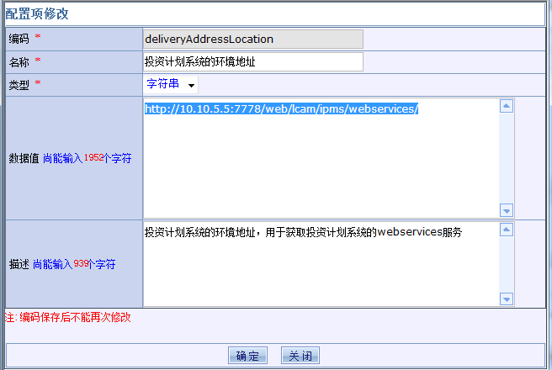
4、第四个具体配置内容如下：
编码：projectTypeCode
名称： 下达专业条线
类型：字符串
数据值：Imp;DImp;OImp;MarketingPM;Info;Main;DMain;Tech;TMain;EMain;Omp;OProject
